**Шпет Катерына Калютова (Szpetowna Katerzyna)**

24 ноября 1790 г – крещение (НИАБ 136-13-894, лист 12, №86/1790-р (ориг)), (РГИА 823-2-18, лист 241,№32/1790-р (коп)).

**НИАБ 136-13-894:** Лист 12. **Метрическая запись №86/1790-р (ориг).**

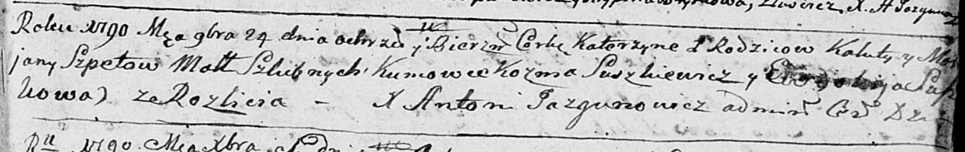

Дедиловичская Покровская церковь. 24 ноября 1790 года. Метрическая запись о крещении.

Szpetowna Katerzyna – дочь родителей с деревни Разлитье.

Szpet Kaluta – отец.

Szpetowa Marjana – мать.

Suszkiewicz Kozma - кум.

Suszkowa Ewdokija - кума.

Jazgunowicz Antoni – ксёндз.

**РГИА 823-2-18:** Лист 241. **Метрическая запись №32/1790-р (коп).**

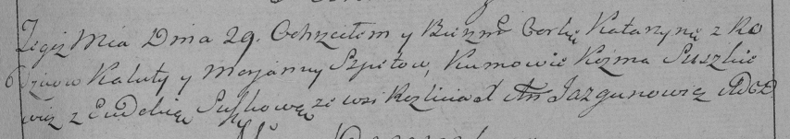

Дедиловичская Покровская церковь. 29 ноября 1790 года. Метрическая запись о крещении.

Szpetowna Katarzyna – дочь родителей с деревни Разлитье.

Szpet Kaluta – отец.

Szpetowa Marjanna – мать.

Suszkiewicz Kuzma– кум.

Suszkowa Eudokia- кума.

Jazgunowicz Antoni– ксёндз.